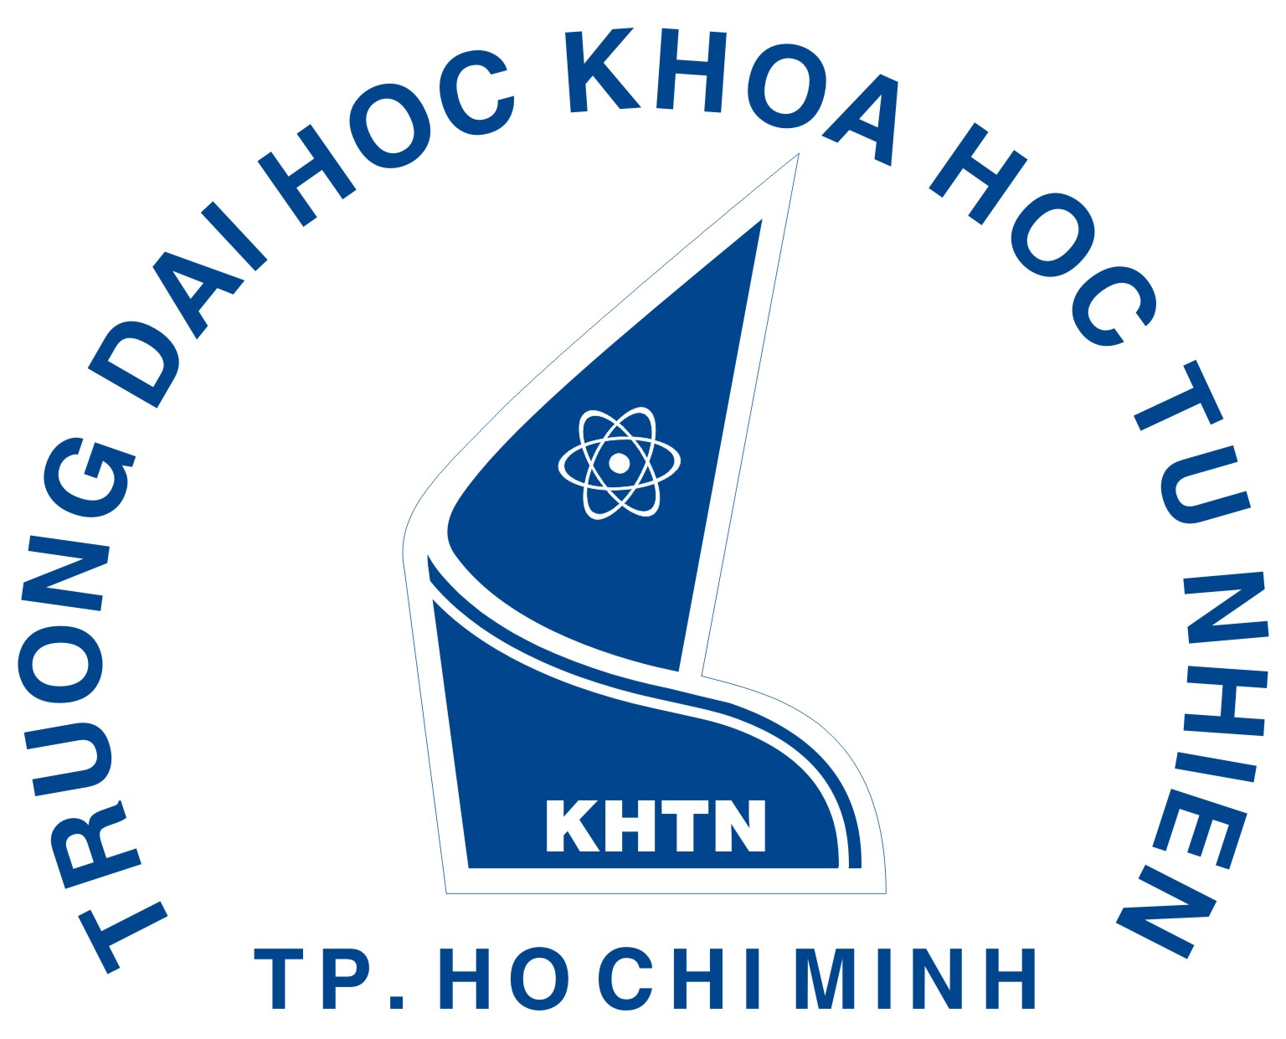 |  | TRƯỜNG ĐẠI HỌC KHOA HỌC TỰ NHIÊN, ĐHQG-HCM  ĐỀ THI KẾT THÚC HỌC PHẦN  Học kỳ I – Năm học 2016-2017 | MÃ LƯU TRỮ  (do Phòng KT-ĐBCL ghi)

Tên học phần: |  | Mã HP:
Thời gian làm bài: |  | Ngày thi:
Họ và tên sinh viên: |  | MSSV
Ghi chú: Sinh viên không được phép sử dụng tài liệu khi làm bài.

Câu 1 (...điểm).
Nội dung
Câu 2 (...điểm).
Nội dung
Câu 3 (...điểm).
Nội dung
Người ra đề:  Chữ ký: |  | Người duyệt đề:  Chữ ký:

